Более 5 тысяч школьников, студентов колледжей и педагогов приняли участие в фестивале «КиноВесна»
23.05.2022
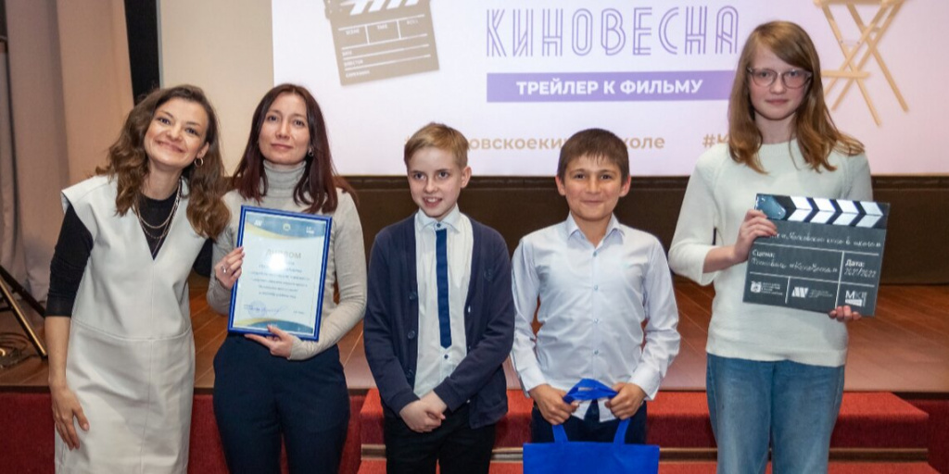
Более пяти тысяч школьников, студентов колледжей и педагогов стали участниками городского фестиваля «КиноВесна». Он проходил в рамках проекта «Московское кино в школе».
Школьники посмотрели фильмы из предложенного организаторами списка и создали к ним трейлеры. Наиболее популярными кинокартинами среди ребят стали «Андрей Рублёв», «Берегись автомобиля», «Добро пожаловать, или Посторонним вход воспрещен», «Летят журавли». В свою очередь, педагоги разработали 478 кинокейсов, которые включают в себя фрагменты фильмов с демонстрацией проблемных ситуаций и тексты с вариантами их решений. Эти материалы могут быть использованы на уроках русского языка, литературы, истории и обществознания.
Авторы десяти работ, пяти трейлеров и пяти кинокейсов, набравших наибольшее количество баллов при суммировании результатов открытого голосования и оценок жюри, получили дипломы и памятные подарки. Кроме того, две работы были отмечены специальными призами.
Также подведены итоги онлайн-игры «КиноТайм». Она стартовала в четвертом сезоне проекта «Московское кино в школе» и объединила более 350 образовательных организаций. Состязание предполагало командное участие и включало в себя три раунда по пять вопросов, отвечая на которые школьники могли проверить знание отечественных фильмов, проявить смекалку и сообразительность. Всего в течение учебного года прошло восемь игр. Задания были посвящены таким фильмам, как «Алые паруса», «Александр Невский», «Полосатый рейс» и другим. Победителями онлайн-игры «КиноТайм» стали три команды: «Гости из будущего» из школы № 1210, «Киноманы» из школы № 1239 и «Корпорация мозга» из школы № 504. Им вручили дипломы и подарки от организаторов и партнеров проекта. Торжественная церемония награждения состоялась на площадке Музея кино. Здесь гости мероприятия познакомились с экспозициями, посвященными истории кинематографа и выдающемуся режиссеру Сергею Эйзенштейну, побывали на выставке, приуроченной к 85-летию со дня рождения Станислава Говорухина, смогли увидеть эскизы к советским фильмам 1960-70-х гг. и работы московского художника Юлии Малининой. Кроме того, для них провели показ фильма Ильи Фрэза «Первоклассница».
«Фестиваль “КиноВесна” проводился в этом году впервые, но уже успел вызвать активный отклик у московских школьников и педагогов. Создание кинокейсов, трейлеров, викторины и акции, игра “КиноТайм” — все активности проекта объединили вокруг “Московского кино в школе” творческое сообщество, и это вдохновляет команду проекта на создание новых полезных материалов, чтобы продолжать знакомить школьников с хорошими российскими кинофильмами», - отметил директор Городского методического центра Андрей Зинин.
В 2021–2022 учебном году количество школ и колледжей столицы — участников проекта — увеличилось до 355. В четвертом сезоне юные жители посмотрели девять отечественных картин. На сайте проекта размещены альманахи с материалами о фильмах, тесты и викторины, программы элективных курсов. Педагоги могут использовать их в работе, а школьники — для самостоятельного изучения.
«Московское кино в школе» — совместный образовательный проект Департамента образования и науки и Департамента культуры города Москвы. Он стартовал в столице в 2018 году при поддержке Городского методического центра и Москино. Цель проекта — изучение школьниками наследия отечественного кинематографа в рамках реализации основных общеобразовательных программ в системе образования, а также формирование уважительного отношения и интереса к достижениям российского кино.

Адрес страницы: http://sao.mos.ru/news/news/detail/10823566.html
Префектура Северного административного округа города Москвы

